
2015

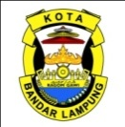

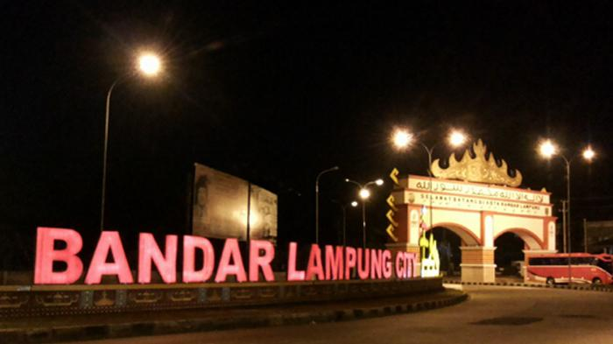
BADAN PENGELOLAAN KEUANGAN DAN ASET DAERAH
KOTA BANDAR LAMPUNG
2019

BADAN PENGELOLAAN KEUANGAN DAN ASET DAERAH KOTA BANDAR LAMPUNG 2016-2021
PERUBAHAN RENCANA STRATEGIS

